Ответы

1.2.13 277 м/с2 в 28 раз

1.3.20 1675 км/ч 0,034 м/с2 838 км/ч 0,017 м/с2

1.3.21 = 8 км/с

1.5.11 а) 1 оборот б) на 4 минуты

2.1.7 m = m0[(t/t0)2 -1]

    - m2 = m1а1/а2

2.2.3 t = 2 [p sin(α/2)] / F , под углом  β(π +α )/2 к начальной скорости.

2.2.7 m₁/m₂ = (u₂ – u₁)/(v₁ – v₂) Нужно учесть изменение скорости Земли.

    - m = m_{o} / 3

2.2.17 l₁ = l m₂ / (m₁ + m₂) l₂ = l m₁ / (m₁ + m₂)

2.2.19 Окружности, центр которых лежит в центре масс системы станция-космонавт. Радиусы окружностей: R₁ = Rm₂ /(m₁ + m₂), R₂ = Rm₁ /(m₁ + m₂)

2.2.23
2.2.25 ,

2.2.35 F = ρSu²

2.2.36 μ = Mg/u μ'= M(g+a)/u

2.2.45 K=k^{n}

    - u = v ln n

2.2.47 m = 5,5*10⁵ кг, в 7,4 раза меньше

2.5.19 m₂ = m₁ (p²+p₀² – 2pp₀cosα)/(p₀² – p²)

2.5.20 , угол поворота
2.6.2 a = K/R², где R – расстояние от планеты до Солнца, K – постоянная.

    - h = 700 км

2.6.6 По приведённым данным γ = r²a/2M = 5*10⁻¹¹ Нм²/кг², что сравнительно близко к результатам точных измерений.

    - M = 6*10²⁴ кг

    - M = 2*10³⁰ кг

2.6.10 В 9,3 раза.

2.6.11 В 6 раз.
2.6.12

2.6.13 T₁ = 0,7 года

2.6.14

2.5.15 m/m_{c} = μ = r³/T²

2.6.16 ω² = 3γm / L³

2.6.17 v₁ = 7,9 км/c, v₂ = 1,7 км/c, T₁ = 84 мин, T₂ = 105 мин
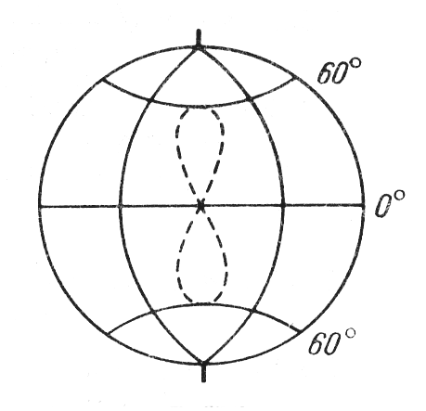
2.6.18

    - F = 3mv²/4R

2.6.20 ΔN = 9*10³ Н

2.6.21 a) R = 42*10³ км б) «Восьмёрка», касающаяся 60-х параллелей с точкой самопересечения на экваторе.

2.6.22 ΔU = γMmh / R(R+h); (mgh - ΔU) / ΔU = h/R

2.6.23 v = 4,5 км/c

2.6.24

    - В 10 раз меньше.

    - v₁ = 11,2 км/c, v₂ = 2,4 км/c

    - h = 57 км

2.6.29 ρ_{макс} = 3H²/(8πγ)

2.6.30

2.6.31 v = 42 км/c

    - v = 16,7 км/c

    - v _{мин} = 32 км/c

2.6.34 U = -2K

2.6.36 S = ½ vrt sinα

2.6.37 ω_{п}/ω_{а} = 45

2.6.38

2.6.39 V = v(2γM/rv² – 1); R = r/(2γM/rv² – 1), M – масса Земли

2.6.40 E = γMm/(r_{а}+r_{п})

2.6.41 R₁/R₂ = 2u²/v²

2.6.42 dv = γM dφ / v_{п}r_{п} Вектор dv направлен к центру планеты.

2.6.43 Момент скорости (векторное произведение скорости на радиус-вектор, проведённый из центра планеты) зонда такой же, как и момент скорости станции; при повороте зонда и станции на одинаковый угол одинаково изменятся и векторы скоростей. Из неизменности момента скорости зонда up=(u-Vsinα)r следует, что r = p/(1-esinα),  где e= V/u. При e<1 траектория зонда – эллипс, при e=1 – парабола, при e>1 – гипербола.

2.6.44 При V<u; r_{п} = pu/(u+V); r_{а} = pu/(u-V); α_{пр} = arcsin(u/V)

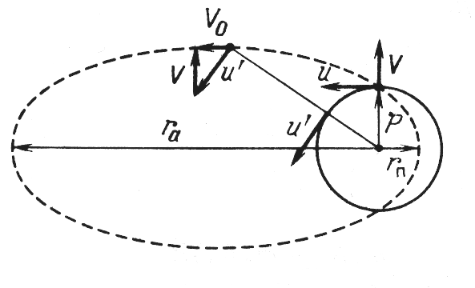
2.6.45 Эта скорость параллельна большой оси и перпендикулярна вектору V, поэтому . Так как a=½(r_{а} + r_{п} )=pu²/(u²-V²), то a=γM/V₀² (из уравнения u²/p = γM/p² для круговой орбиты следует, что pu² = γM). Окончательно .

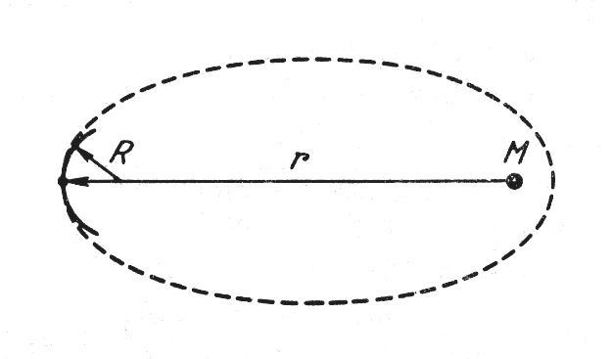
2.6.46 Cкорость "заметания" площади (См. решение задачи 2.6.45). Период обращения спутника . Можно решить эту задачу, не обращаясь к решению задачи 2.6.45. Радиус кривизны орбиты в вершине большой оси эллипса R = а/к² = b²/а. Поэтому , .
Период обращения спутника .
2.6.47 В 1910 г.

2.6.48
2.6.49 t = 65 сут.

    - Δv = 70 м/с .

2.6.51 .
2.6.52 ;
2.6.53 σ = 1,8*10¹² Па

    - На запад. Такой ветер в северном полушарии называется северо-восточным пассатом.

    - m = 4*10¹⁶ кг

2.7.39 а) «Горбы» приличных деформаций Земли и приливов в её океанах запаздывают относительно прохождения Луной или Солнцем зенита и «антизенита». б) Прилив в атмосфере Земли приводит к появлению момента сил, ускоряющих суточное вращение.

3.2.8 r = 30 км

3.2.9 Δt₁ = 2 мин; Δt₂ = 7 c

3.2.12 t = 42 мин

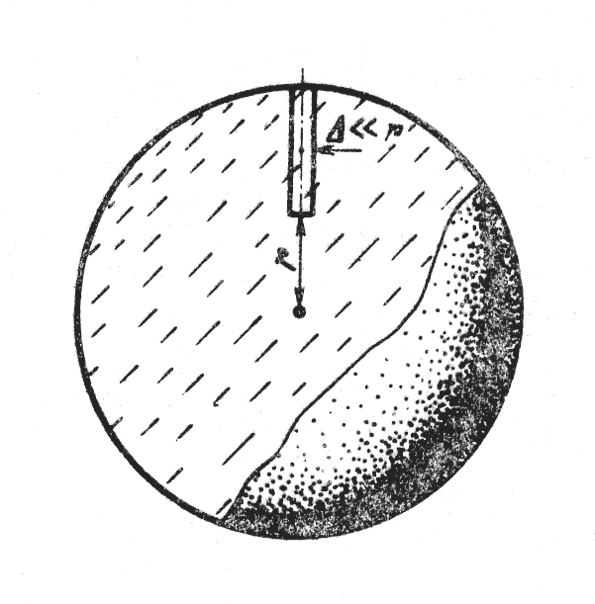
3.2.17

4.1.20 Давление P_{r} можно найти из условия равновесия выделенного на рисунке тонкого цилиндрического объёма: сила притяжения этого объёма к центру планеты, равная произведению массы объёма на ускорение поля тяжести в центре объёма, уравновешивается силой давления, действующей на нижнее сечение, , .

5.2.15 m = 10⁻²⁴ кг ; r = 10⁻⁹ м

5.2.16 h₁ = 111 км; h₂ = 123 км
5.4.3 F = πr²nmv²

5.5.31 V = 15 м³

5.11.7 а) ; б) φ = 1,7 кВт/м²

5.11.8 а) T = 200, 70, -35ºC б) Ф = 4*10²⁶ Вт в) T = 140ºC

    - T = 2,4 К

5.11.10 T = 20ºC
5.11.16 а) б)
5.11.17 а) На хвост кометы действует давление солнечных лучей. б) r = 1 мкм

12.2.13 а) R = 1 км б) R = 1,5 м

12.2.14 l = 1 м, 0,5 км, 150 км

12.2.15 а) Голубая часть спектра излучения нити рассеивается на матовой поверхности сильнее. в) Из-за флуктуации плотности атмосферного воздуха голубая часть спектра рассеивается сильнее.

13.3.10 К линзе на расстояние ; от линзы на расстояние .

13.3.26 h₁/h₂ = (l-f)/f

13.3.27 Увеличится в a/(a-f) раз.

    - В 80000 раз.

13.4.8 Примерно 5 св.лет.

    - N’/N = (R/r)², где R – радиус Венеры, а r – расстояние от Земли до Венеры.

    - L = L₀D²/D₀²

13.4.16 Нет. Е_{макс} = BπD²/R²

    - Притяжением фотонов к звезде.

13.5.8 Δν = νγM/(Rc²), где γ - гравитационная постоянная. Δν_{с} =10⁹ Гц. Тепловое движение атомов на поверхности Солнца влияет на частоту излучаемых им фотонов в большей степени, чем гравитационное поле.

13.5.9 f = R²c²/(6γΜ) = 10⁹ пк

